บทที่ 1

การติดตั้ง

1.1 ความต้องการของระบบ
- ความต้องการในส่วนของวี-บ๊อกซ์
1 เครื่องวี-บ๊อกซ์
2 เครื่องโทรศัพท์
3 สายเชื่อมต่อพอร์ทอนุกรม
4 สายเชื่อมต่อการ์ดเสียง

- ความต้องการในส่วนของพีซี-เทอร์มินัล
1 เครื่องคอมพิวเตอร์ 1 เครื่อง
2 การ์ดเสียงแบบฟูลดูเพล็กซ์

- ความต้องการในส่วนของเซิร์ฟเวอร์
1 เครื่องคอมพิวเตอร์ระบบปฎิบัติการลินุกซ์ 1 เครื่อง
2 ซอฟต์แวร์อาปาเช่เว็บเซิร์ฟเวอร์ (Apache Web Server)
3 ซอฟต์แวร์โอเพ่นแอลดีเอพี (Open LDAP)
4 โปรแกรมเซอร์เวอร์พัฒนาโดยภาษาซี (C)

1.2 การทำงาน
ระบบนี้แบ่งการทำงานออกเป็น 3 ส่วนใหญ่คือ
- ส่วนของวี-บ๊อกซ์
เป็นส่วนที่ทำหน้าที่เชื่อมต่อกับเครื่องโทรศัพท์ นำสัญญาณเสียงที่ได้จากโทรศัพท์ ส่งไปยังพีซี-เทอร์มินัลและรับสัญญาณการควบคุมจากพีซี-เทอร์มินัล

- ส่วนของพีซี-เทอร์มินัล
เป็นตัวรับสัญญาณจากวี-บ็อกซ์แล้วทำตามที่ผู้ใช้ต้องการ ข้อมูลจากวี-บ็อกซ์จะถูกส่ง มาที่นี่ ข้อมูลต่างๆจะถูกแปลงเป็นแพ็คเกจแล้วส่งออกสู่ระบบอินเตอร์เน็ต

- ส่วนของเซิร์ฟเวอร์
มีหน้าที่รับการติดต่อจากพีซี-เทอร์มินัลเพื่อบันทึกไอพีแอดเดรสล่าสุดที่สมาชิกออนไลน์ ซึ่งทำให้ทั้ง 2 ฝ่ายสามารถติดต่อกันโดยตรงได้ภายหลัง และจะมีส่วนของเว็บอินเตอร์เฟสเพื่อให้สมาชิกสามารถแก้ไขข้อมูลส่วนตัวหรือรหัสผ่านได้ผ่านทางเว็บบราวเซอร์

1.3 การติดตั้ง

13.1 การติดตั้งส่วนของวี-บ๊อกซ์
ส่วนประกอบของฮาร์ดแวร์ของวี-บ๊อกซ์ประกอบไปด้วย ส่วนควบคุมการใช้งานและอินเทอร์เฟสต่างๆ ดังรูป อันประกอบไปด้วยส่วนต่างๆ ดังนี้

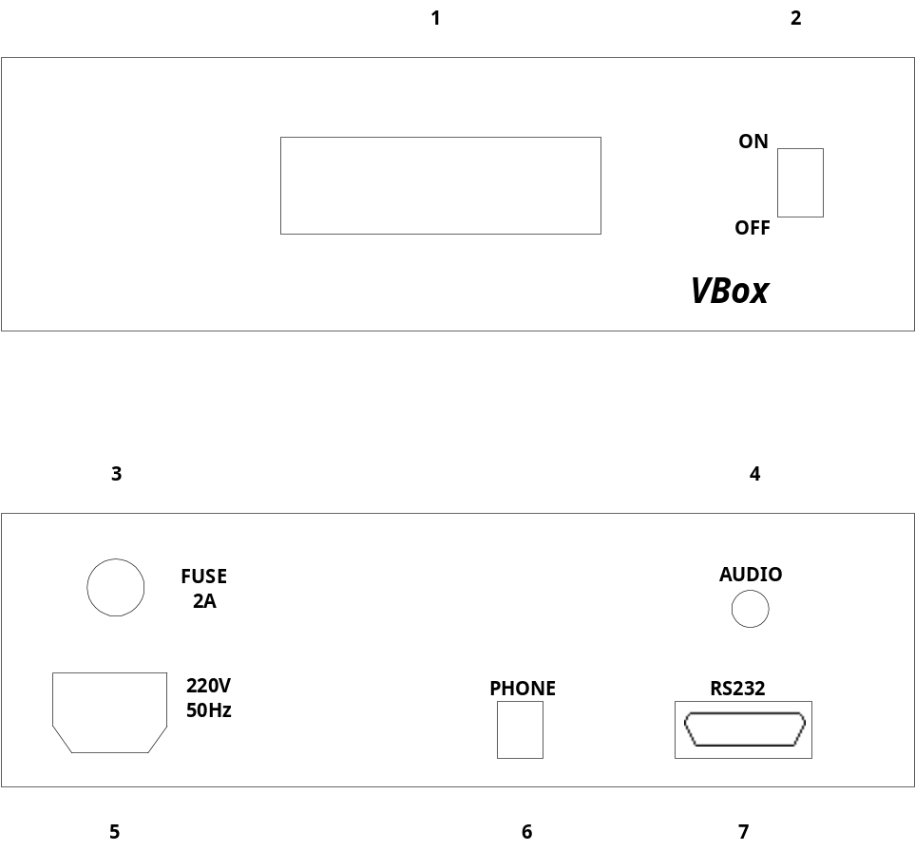
หมายเลข ลักษณะ
1 แอลซีดีแสดงผลของคำสั่ง
2 สวิทช์เปิดปิด
3 ฟิวส์สำหรับตัวเครื่องที่ต่อเข้ากับแหล่งจ่ายไฟหลัก
4 ช่องเสียบสัญญาณเสียงเข้ากับการ์ดเสียงของพีซี
5 ช่องเสียบไฟฟ้า 220 V AC เพื่อจ่ายไฟสำหรับตัวเครื่อง
6 ช่องเสียบสำหรับต่อเข้ากับเครื่องโทรศัพท์
7 ช่องเสียบสำหรับต่อเข้าพอร์ตคอม 1หรือคอม 2 ของพีซี

การต่อใช้งานทำได้โดยการต่อยสายโทรศํพท์เข้ากับวี-บ๊อกซ์ที่ช่องเสียบ โทรศัพท์ ต่อสาย 220 VAC เข้ากับตัวเครื่อง และต่อสายสัญญาณเสียงเข้ากับการ์ดเสียงต่อผ่านทางช่อง ลำโพงและไมค์ให้ถูกต้อง จากนั้น เปิดสวิทช์เครื่อง แล้วทำการ เรียกใช้โปรแกรมที่พีซี-เทอร์มินัลเพื่อเริ่มต้นการใช้งาน

1.3.2 การติดตั้งส่วนของพีซี-เทอร์มินัล
ในการติดตั้งส่วนของพีซี-เทอร์มินอล นั้นเราจะทำการติดตั้งโปรแกรมบนระบบปฏิบัติการลีนุกซ์ ซึ่งจะมีขั้นตอนต่างๆดังนี้

- ต้องทำการกำหนด environment ของระบบโดยทำการเขียนลงในไฟล์ที่ชื่อว่า .bashrc
โดยทำการเพิ่มข้อความดังนี้
PWLIBDIR=$HOME/pwlib
export PWLIBDIR
OPENH323DIR=$HOME/openh323
export OPENH323DIR
LD_LIBRARY_PATH=$PWLIBDIR/lib:$OPENH323DIR/lib
export LD_LIBRARY_PATH

จากนั้นทำการ เซฟ ไฟล์แล้วออกมาที่ ไดเร็กทรอรี่ที่ต้องการ
2. ขยายไฟล์ pwlib_min_x.xx.tar.gz โดยเก็บไว้ที่ไดเร็กทรอรี่ที่ต้องการ ซึ่งใช้คำสั่งในการขยายไฟล์ดังนี้

tar -xzvf pwlib_min_1.14.tar.gz
ผลของคำสั่งนี้ก็คือ จะทำการขยาย ไฟล์ที่บีบอัดไว้ใน ซับไดเร็กทรอรี่ ที่ได้กำหนดไว้คือ
../pwlib
จากนั้นให้เข้าไปที่ ซับได้เร็กทรอรี่ pwlib แล้วใช้คำสั่ง
cd pwlib
make both

3. ขยายไฟล์ openh323_1.xx.tar.gz โดยเก็บไว้ไดเร็กทรอรี่ที่ต้องการ ซึ่งใช้คำสั่งในการขยายไฟล์ดังนี้
tar –xzvf openh323_1.xx.tar.gz
ผลของคำสั่งนี้คือ จะทำการขยาย ไฟล์ที่บีบอัดไว้ใน ซับไดเร็กทรอรี่ ที่ได้กำหนดไว้คือ
../openh323
จากนั้นให้เข้าไปที่ ซับไดเร็กทรอรี่ openh323 แล้วใช้คำสั่งดังนี้
cd openh323
make opt

4 .จากทั้งสองไฟล์ที่ทำการ คอมไพล์คือไฟล์ที่ใช้ในการอ้างถึงสำหรับ แอพพลิเคชั่นที่เราทำการเขียนขึ้นมาซึ่งได้แก่ vbox.ccx

เมื่อเราได้ทำการ คอมไพล์ ไลบรารี ทั้งสองแล้ว จึงทำการ คอมไพล์ vbox.ccx ในการคอมไพล์เราได้ทำการเขียน makefile ขึ้นมาดังนั้นเมื่อเราต้องการคอมไพล์ใช้คำสั่งดังนี้
make opt
เมื่อคอมไพล์เสร็จแล้ว จะทำการสร้าง ไฟล์ที่ชื่อ vbox ออกมา

1.3.3 การติดตั้งส่วนของเซิร์ฟเวอร์
จะต้องติดตั้งระบบไดเร็กทอรี่โดยใช้โอเพ่นแอลดีเอพีก่อน จากนั้นจึงติดตั้งอาปาเช่เว็บเซิร์ฟเวอร์กับพีเอชพีเพื่อให้สามารถติดต่อกับระบบไดเร็กทอรี่ผ่านทางเว็บได้ เครื่องพีซี-เทอร์มินัลจะติดต่อกับไดเร็กทอรี่โดยมีโปรแกรมที่เขียนขึ้นเองเป็นตัวกลางในการติดต่อ

การติดตั้งโอเพ่นแอลดีเอพี
หัวข้อนี้จะอธิบายขั้นตอนการติดตั้งแอลดีเอพีและจะกล่าวถึงไฟล์ที่จำเป็นต้องรู้จักก่อนการใช้งาน โดยขั้นตอนการติดตั้งโปรแกรมมีดังต่อไปนี้ (จะต้องใช้สิทธิรูทของเครื่องในการติดตั้งโปรแกรม)
1 ldap-stable-xxxxxx
2 ./configure
3 make depend
4 make
5 make install

จาก 5 ขั้นตอนที่ผ่านมาเป็นการติดตั้งโอเพ่นแอลดีเอพีลงในเครื่องโดยให้ตัวโปรแกรมปรับแต่งค่าต่างๆที่จำเป็นให้อัตโนมัติซึ่งที่จริงแล้วเราสามารถจะแก้ไขเองจากไฟล์ ldapconfig.h.edit แต่จะขอไม่กล่าวในที่นี้ หากต้องการรายละเอียดเพิ่มเติมสามารถหาอ่านได้จาก www.openldap.org และก่อนที่จะเริ่มทำงานเราควรจะรู้ที่อยู่ของไฟล์ต่างๆที่จำเป็นดังนี้

ไฟล์ที่เกี่ยวกับการปรับแต่งระบบ
/usr/local/etc/openldap/slapd.conf

ไฟล์ที่เรียกเพื่อรันโปรแกรม
/usr/local/libexec/slapd
ไฟล์ฐานข้อมูลที่สร้างขี้น
จะถูกสร้างตามที่กำหนดใน slapd.conf

การปรับแต่งโอเพ่นแอลดีเอพีก่อนการใช้เป็นแอลดีเอพีเซิร์ฟเวอร์ (LDAP Server)
หลังจากที่ติดตั้งโปรแกรมลงในเครื่องเรียบร้อยแล้วจะต้องเปลี่ยนแปลงค่าใน slapd.conf ซึ่งเป็นไฟล์เกี่ยวกับระบบไดเร็กทอรี่ที่บอกว่าฐานข้อมูลที่สร้างขึ้นจะอยู่ที่ไหนในเครื่อง , ผู้ใช้แต่ละคนมีสิทธิใช้งานอะไรได้บ้าง โดยในโครงงานนี้มีการกำหนดค่าดังนี้

include /usr/local/etc/openldap/slapd.at.conf #1
include /usr/local/etc/openldap/slapd.oc.conf #2
schemacheck off #3
pidfile /usr/local/var/slapd.pid #4

# Ldbm database definitions
database ldbm #6
suffix "o = esl.in.th" #7
rootdn "cn = Directory Manager , o=esl.in.th” #8
rootpw secret99 #9

# Access control
defaultaccess read #10
access to dn=".*,ou = user , o = esl.in.th" by self write #11

# database directory
# should only be accessable by the slapd/tools Mode 700 recommended.
directory /usr/local/var/openldap-ldbm #12
บรรทัดที่ 1 และ 2 เป็นการอ้างถึงไฟล์ที่เก็บแอตริบิว (Attribute) และออบเจ็กต์คลาส (Object Class)มาตรฐานที่มีมากับโปรแกรม ซึ่งเราสามารถเพิ่มแอตริบิวและออบเจ็กต์คลาสใหม่เองได้ในไฟล์ดังกล่าว บรรทัดที่ 6 เป็นการกำหนดว่าเลือกใช้ฐานข้อมูลที่เป็นแอลดีบีเอ็ม (LDBM , High Performance Disk base) ซึ่งเหมาะสำหรับการเก็บข้อมูลทั่วไป ในบรรทัดที่ 7 กำหนดเอ็นทรี่หลัก (Root entry) ของฐานข้อมูลโดยจะต้องมีรหัสผ่านสำหรับเอ็นทรี่หลักซึ่งจะเป็นผู้เดียวที่สามารถกระทำการใดๆก็ได้กับข้อมูลที่เก็บไว้โดยไม่มีข้อจำกัดโดยกำหนดไว้ในบรรทัดที่ 8 และ 9 ส่วนบรรทัดที่ 10 – 11 เป็นการควบคุมความสามารถเข้าถึงข้อมูลของผู้ใช้แต่ละคน โดยปกติถ้าไม่ได้กำหนดส่วนนี้จะมีค่ามาตรฐานเป็นอ่านได้อย่างเดียว ในตัวอย่างที่ยกมานี้กำหนดให้ผู้ใช้แต่ละคนสามารถแก้ไขข้อมูลของตนเองได้เท่านั้น ส่วนข้อมูลคนอื่นจะทำได้เพียงแค่อ่านขึ้นมาเท่านั้น

การสร้างฐานข้อมูล
การสร้างฐานข้อมูลนั้นสามารถทำได้ 2 วิธีคือ สร้างฐานข้อมูลขณะที่ยังไม่เรียกโปรแกรมให้ทำงาน (Create Database Offline) และการสร้างฐานข้อมูลขณะที่โปรแกรมทำงานอยู่ (Create Database Online) ซึ่งการสร้างฐานข้อมูลแบบในขณะที่โปรแกรมทำงานอยู่จะเหมาะในกรณีที่มีข้อมูลที่ต้องการเพิ่มหรือสร้างไม่มากนัก แต่ถ้าต้องการสร้างฐานข้อมูลโดยที่มีข้อมูลมากๆก็ควรจะทำในขณะที่ยังไม่เรียกโปรแกรมจะดีกว่า

การสร้างฐานข้อมูลในขณะที่โปรแกรมทำงานอยู่ สามารถทำได้โดย ldapadd ซึ่งเป็นคำสั่งที่เรียกผ่านทางคอมมานต์ไลน์หากเป็นการสร้างฐานข้อมูลใหม่จะต้องแน่ใจว่าสิ่งที่สร้างใหม่กำหนดตรงกับค่าที่ตั้งไว้ใน slapd.conf และเรียกให้โปรแกรมทำงานโดยพิมพ์ /usr/local/libexec/slapd ซึ่งจะอธิบายในเรื่องนี้อย่างละเอียดอีกครั้งในหัวข้อต่อไป สมมุติว่าข้อมูลที่ต้องการสร้างใหม่อยู่ในไฟล์ที่ชื่อว่า My_data ข้อมูลแต่ละส่วนจะถูกแบ่งแยกโดยการเว้นบรรทัด ซึ่งมีข้อมูลดังนี้

o = esl.in.th
objectclass = organization

ou = user , o = esl.in.th
objectclass = oganization unit

cn = 0000001 , ou = user , o = esl.in.th
objectclass = member
name = Mitsui
surname = Yuri
breast = 32 inch
waist = 23 inch
hip = 33 inch
address = Floor 26 Fortune tower
email = madoka@rocketmail.com
current_ip = 0.0.0.0
userpassword = madoka

cn = 0000002 , ou = user , o = esl.in.th
objectclass = member
name = Akiko
surname = Hinakata
breast = 33 inch
waist = 22 inch
hip = 33 inch
address = Floor 26 Fortune tower
email = akiko@rocketmail.com
current_ip = 0.0.0.0
userpassword = akiko

cn = 0000003 , ou = user , o = esl.in.th
objectclass = member
name = Tomomi
surname = Rei
breast = 33 inch
waist = 23 inch
hip = 33 inch
address = Floor 26 Fortune tower
email = tomomi@rocketmail.com
current_ip = 0.0.0.0
userpassword = tomoti

จากนั้นใช้คำสั่งดังนี้ ldapadd –f /tmp/My_data –D “cn = Directory Manager , o = esl.in.th” –w secret99 โดยหลัง –D จะเป็นชื่อเอ็นทรี่หลักที่ใช้สำหรับควบคุมฐานข้อมูลทั้งหมดและหลัง –w จะเป็นรหัสผ่านสำหรับ เอ็นทรี่หลักข้อมูลข้างบนเป็นการสร้างไดเร็กทอรี่ใช้มีเอ็นทรี่หลักคือ “o = esl.in.th“ ซึ่งมีระดับเป็น Oganization (กำหนดในออบเจ็กต์คลาส) และแบ่งย่อยเป็นแผนก โดยในตัวอย่างจะมีแผนกย่อยเพียงแค่แผนกเดียวคือ “ ou = user , o = esl.in.th “ และในแผนกนี้จะมีสมาชิก 3 คนคือ “ cn = 0000001 , ou = user , o = esl.in.th “ ถึง “ cn = 0000003 , ou = user , esl.in.th ” โดยแต่ละคนจะมีแอตริบิวในการกำหนดข้อมูลส่วนตัวคือ name , surname , breast , waist , hip , address , current_ip และที่สำคัญคือ userpassword ซึ่งจะกำหนดรหัสผ่านสำหรับผู้ใช้แต่ละคน ซึ่งสามารถจะทำให้เป็นรหัสที่มีการเข้ารหัสก็ได้ สามารถอ่านเพิ่มเติมได้จากคู่มือ

การสร้างฐานข้อมูลในขณะที่ไม่ได้เรียกโปรแกรม จะอาศัยคอมมานไลน์ยูทิลิตี้ช่วยแปลงจากเท็กซ์ไฟล์ที่อยู่ในรูปแบบของแอลดีไอเอฟ (LDIF , LDAP Data Interchange Format) ให้กลายเป็นข้อมูลเก็บในระบบฐานข้อมูลโดยจะมีรูปแบบดังนี้

dn : <distinguished name>
<attribute type> : <attribute value>
<attribute type> : <attribute value>
….
ตัวอย่างของไฟล์ข้างล่างจะคล้ายกับตัวอย่างที่ผ่านมา แต่ว่าจะมีสมาชิกแค่ 2 คนเท่านั้นดังนี้

dn : esl.in.th
objectclass : organization

dn : ou = user , o = esl.in.th
objectclass : oganization unit

dn : cn = 0000001 , ou = user , o = esl.in.th
objectclass = member
name = Madoka
surname = Ozawa
breast = 32 inch
waist = 23 inch
hip = 33 inch
address = Floor 26 Fortune tower
email = madoka@rocketmail.com
current_ip = 0.0.0.0
userpassword = madoka

dn : cn = 0000002 , ou = user , o = esl.in.th
objectclass = member
name = Akiko
surname = Hinakata
breast = 33 inch
waist = 22 inch
hip = 33 inch
address = Floor 26 Fortune tower
email = akiko@rocketmail.com
current_ip = 0.0.0.0
userpassword = akiko

เมื่อได้ไฟล์ที่อยู่ในรูปแบบของแอลดีไอเอฟแล้วเราจะแปลงเป็นข้อมูลโดยเรียกคำสั่ง ldif2ldbm –i My_data –f /usr/local/etc/openldap/slapd.conf

การติดตั้งอาปาเช่เว็บเซร์ฟเวอร์และพีเอชพี (Apache Web Server & PHP)
เนื่องจากพีเอชพีเป็นโปรแกรมประเภทที่ทำงานที่เครื่องเซิร์ฟเวอร์ดังนั้นเราจึงต้องมีโปรแกรมที่ทำให้เครื่องเราเป็นเว็บเซิร์ฟเวอร์หรือโปรแกรมที่สามารถจำลองให้เครื่องเราเป็นเซิร์ฟเวอร์ได้ ในที่นี้เราเลือกใช้เอปาเช่เว็บเซิร์ฟเวอร์โดยนำมาใช้บนลินุกซ์ขั้นตอนการติดตั้งจะทำการติดตั้งอาปาเช่ไปพร้อมๆกับพีเอชพีในตัวอย่างเรากำหนดให้โปรแกรมทั้ง 2 ที่ได้มาเก็บไว้ในที่เดียวกันดังนี้

1 gunzip apache_x.x.x.tar.gz
2 tar xvf apache_x.x.x.tar
3 gunzip php-x.x.x.tar.gz
4 tar xvf php-x.x.x.tar

ขั้นตอนที่ 1-4 เป็นการแตกไฟล์ที่ถูกบีบอัดมาทั้งของอาปาเช่และพีเอชพีซึ่งไม่กำหนดว่าจะเก็บไฟล์ทั้ง 2 นี้ไว้ที่ไหน

5 cd ../apache_x.x.x
6 ./configure –prefix=/www

ขั้นตอนที่ 5-6 เป็นการกำหนดค่าเริ่มต้นแก่อาปาเช่

7 cd php-x.x.x
8 ./configure –with-ldap –with-apache_x.x.x –enable-track-vars

ขั้นตอนที่ 7-8 เป็นการกำหนดค่าเริ่มต้นแก่พีเอชพีก่อนเริ่มติดตั้ง

9 make
10 make install

ขั้นตอนที่ 9-10 เป็นการติดตั้งพีเอชพีตามที่ได้กำหนดค่าไว้แต่แรก

11 cd ../apache_x.x.x
12 /configure –prefix=/www –activate-module=/src/modules/php3/libphp3.a

ขั้นตอนที่ 11-12 เป็นการกำหนดให้อาปาเช่สามารถใช้งานพีเอชพีได้ ในตัวอย่างใช้พีเอชพี
เวอร์ชั่น 3

13 make
14 make install

ขั้นตอนที่ 13-14 เป็นการติดตั้งอาปาเช่เว็บเซิร์ฟเวอร์ตามค่าที่กำหนดไว้แต่แรก

15 cd ../php-x.x.x
16 cp php3.ini-dist /usr/local/lib/php3.ini

ขั้นตอนที่ 15 – 16 เป็นการคัดลอกไฟล์ php3.ini

เมื่อเสร็จสิ้นทุกอย่างแล้ว ค้นหาไฟล์ที่ชื่อ httpd.conf จากนั้นก็แก้เอา # ออกจากหน้าบรรทัดต่อไปนี้เพื่อให้เว็บเซิร์ฟเวอร์รู้ว่าไฟล์นามสกุลไหนเป็นไฟล์ของพีเอชพี

AddType application/x-httpd-php3 .php ( ในกรณีที่ต้องการให้ไฟล์ที่มีนามสกุล php จะถูกตีความว่าเป็น โค้ดของพีเอชพี )
AddType application/x-httpd-php3 .php3 ( ในกรณีที่ต้องการให้ไฟล์ที่มีนามสกุล php3 ถูกตีความว่าเป็น โค้ดของพีเอชพี )

บทที่ 2

การใช้งาน

2.1 การใช้งานวี-บ๊อกซ์
การใช้งานวี-บ๊อกซ์ต้องใช้ร่วมกับโปรแกรมเทอร์มินัลสามารถใช้ได้ 2 กรณีด้วยกันคือ
1 ใช้งานปกติ
1.1 เมื่อเปิดเครื่องแอลซีดีจะแสดงดังนี้



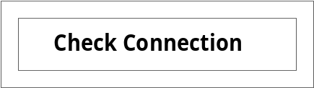



1.2 จากนั้นให้ทำการเรียกโปรแกรมที่พีซี-เทอร์มินัลดังนี้

vbox –l –n –j 100 <ENTER>

1.3 ถ้าทำการ ติดต่อระหว่างพีซี-เทอร์มินัลเรียบร้อย



แต้ถ้าการติดต่อมีปัญหาก็จะแสดง

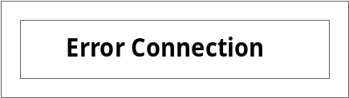

.ให้ทำการตรวจสอบการต่ออีกครั้ง
1.4 จากนั้นให้ทำการใส่พาสเวิร์ด

1.5 จากนั้นก็มีจะเป็นการรอให้เกิดการทำงาน 2 อย่างด้วยกัน คือ
- รอสายเรียกเข้า
- โทรออก

1.6 กรณีที่มีสายเรียกเข้าจะแสดงข้อความ พร้อมทั้งเสียงสัญญาณริงกิ้ง



1.7 กรณีที่มีการโทรออกจะแสดง พร้อมทั้งหมายเลขที่ต้องการโทรออก

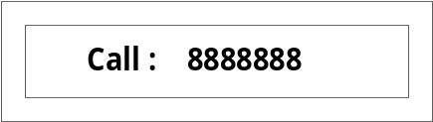

1.8 เมื่อทำการติดต่อเสร็จเรียบร้อยแล้ว จะย้อนกลับมาแสดงข้อความเพื่อรอรับการทำงานอีกครั้งหนึ่ง

2 ตั้งค่าหมายเลขของเครื่องวี-บ๊อกซ์
2.1 การตั้งค่าหมายเลขทำได้โดยการ กด ปุ่ม บนเครื่อโทรศัพท์ * 1 0 #
2.2 จากนั้นก็จะแสดงข้อความ


2.3 แล้วก็จะรอรับหมายเลขที่ต้องการ จะตั้ง



2.4 เมื่อเสร็จเรียบร้อยแล้วจะขึ้นข้อความ

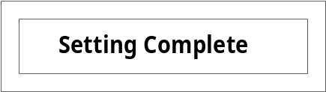

2.5 ให้ทำการปิด และเปิดเครื่องใหม่อีกครั้งโดยจะแสดงข้อความ

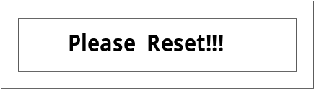

2.6 จากเริ่มทำในขั้นตอนที่ 1 ใหม่อีกครั้ง

2 การใช้งานพีซี-เทอร์มินัล
การใช้งานพีซี-เทอร์มินอลนั้น เราจะต้องทำการรันโปรแกรมแอพพลิเคชั่นที่จะทำการรันโดยการใช้คำสั่ง
./vbox –l –j 100
สิ่งที่ตามมาจาก ชื่อไฟล์ vbox นั้นจะเป็นพารามิเตอร์ที่ใช้สำหรับแอพพลิเคชั่น มีรายละเอียดดังนี้

-l ทำการรอรับการเรียกเข้าจาเครื่องอื่นในขณะที่ไม่อยู่ในการใช้งาน
-j 100 เป็นการปรับค่าของ jitter บัฟเฟอร์ ไว้ที่ 100 ms.

เมื่อทำการรันแอพพลิเคชั่นแล้ว พีซี-เทอร์มินอล จะทำการเชื่อมต่อกับ เซิร์ฟเวอร์ เซิร์ฟเวอร์จะทำการถาม พาสเวิร์ดมาที่ พีซี-เทอร์มินอล เพื่อให้ ยูสเซอร์ทำการป้อน พาสเวิร์ด จากนั้นโปรแกรมจะอยู่ในสถานะพร้อมใช้งาน

3 การใช้งานเซิร์ฟเวอร์
ในส่วนของเซิร์ฟเวอร์จะต้องเรียกใช้งานแอลดีเอพีเซิร์ฟเวอร์เดมอน เป็นการเปิดบริการระบบไดเร็กทอรี่แก่เซิร์ฟเวอร์ จากนั้นต้องเรียกโปรแกรมที่เขียนขี้นมาเองเพื่ออินเทอร์เฟสระหว่างเครื่องสมาชิกและระบบไดเร็กทอรี่ ซึ่งสามารถเขียนสคริปต์ได้ในไฟล์ที่ชื่อ rc.local ซึ่งจะเป็นการเรียก 2 สิ่งที่ผ่านมาอัตโนมัติที่เปิดเครื่อง ส่วนเว็บอินเทอร์เฟสก็ต้องเปิดเซอร์วิสของอาปาเช่ ซึ่งสามารถจะกำหนดในไฟล์ rc.local ได้เช่นกัน

